Rešitve 7. preverjanja in ocenjevanja znanja

torek, 19. 5. 2020
1. naloga
Izračunaj dolžino roba kocke, če meri njena površina 21,66 dm² (3 točke).
Rešitev
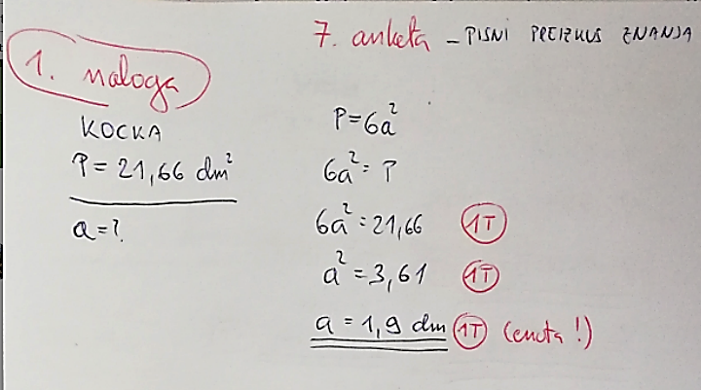
2. naloga
Bazen ima obliko kvadra in je dolg 25 m, širok 16 m ter globok 2 m. Koliko kvadratnih metrov ploščic potrebujemo, da obložimo stene in dno bazena (3 točke)?
Rešitev
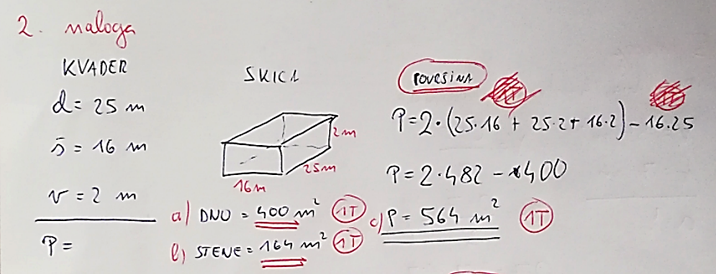
3. naloga
Površina pravilne štiristrane prizme meri 2142 dm², ploščina plašča pa
1564 dm². Izračunaj dolžino osnovnega roba in višine.(3 točke).
Rešitev
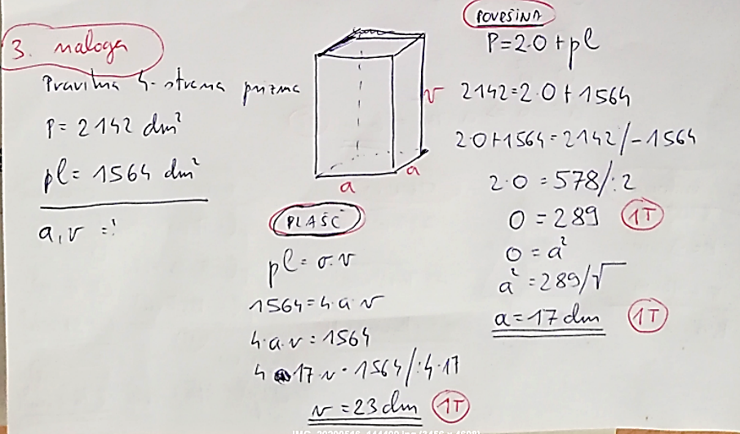
4. naloga
Osnovna ploskev valja ima ploščino 100π cm², višina valja je 14 cm. Izračunaj prostornino in polmer valja. (3 točke).
Rešitev
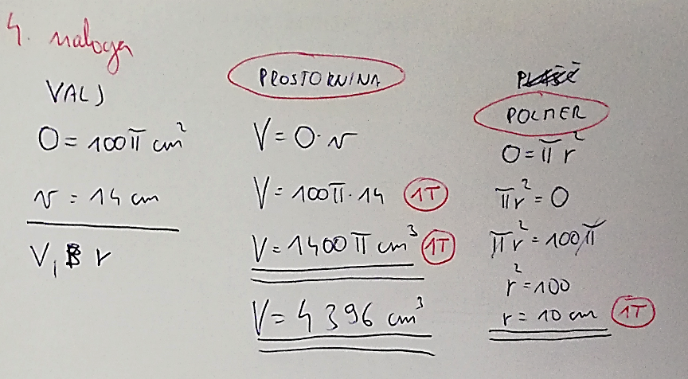
5. naloga
Izračunaj dolžino osnovnega roba 7 m visoke pravilne štiristrane piramide, če meri njena prostornina 84 m³ (3 točke)?
Rešitev
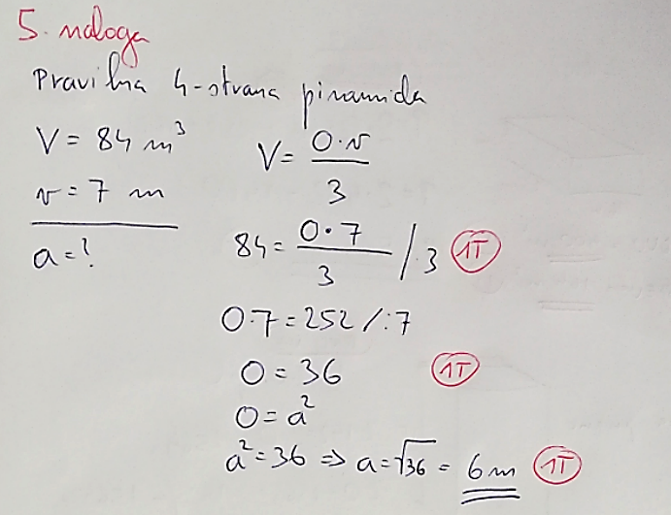
6. naloga
Izračunaj stranico in površino pokončnega stožca, če meri premer osnovne ploskve 18 cm, višina pa 12 cm (nariši skico) (3 točke).
Rešitev
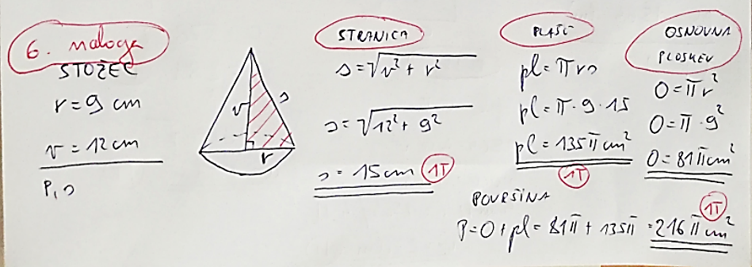
7. naloga
V vrečki so kroglice. Diagram prikazuje število kroglic glede na barvo.
a) Kolikšna je verjetnost, da iz vrečke na slepo povlečemo belo kroglico?
b) Kolikšna je verjetnost, da na slepo izvlečena kroglica ni niti bela niti zelena?
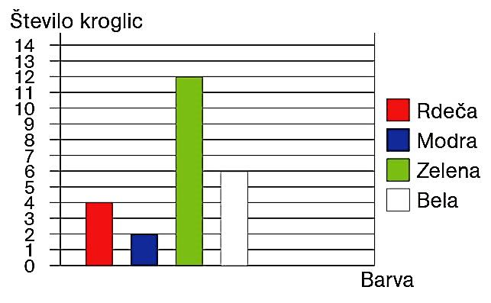
(3 točke)
Rešitev
Pri 7. a je rešitev – verjetnost, da je izvlečena kroglica bele barve je 0,25.
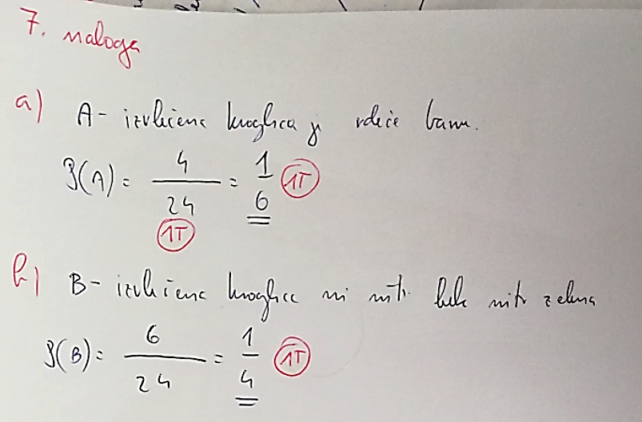
8. naloga
Jure ima pri matematiki naslednje ocene 2, 4, 5, 3, 4, 3, 3. Določi mediano, modus in aritmetično sredino danih ocen (3 točke).
Rešitev
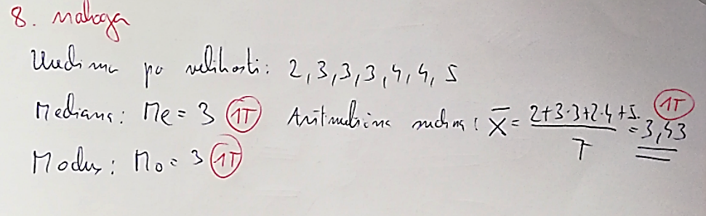
9*. dodatna naloga
Ploščina osnovne ploskve pravilne tristrane piramide meri $49\sqrt{3}$ dm², stranski rob pa 2,5 m. Izračunaj površino piramide (4 točke).
Rešitev
